低代码平台：快速搭建与优化MES系统，提升生产效率

一、低代码平台概述
低代码平台是一种可视化的软件高效开发平台，它通过抽象和最小化手工编码的方式，为开发和部署定制化应用提速。低代码平台的主要特点是让使用者通过可视化的方式，以更少的编码、更快速地构建和交付应用软件，全方位降低软件的开发、配置、部署和培训的成本。


二、低代码平台搭建MES系统的优势
1、快速开发：
低代码平台提供了丰富的模板和组件，IT人员可以通过拖拽、配置等图形化操作，快速搭建MES系统的基础功能模块。
无需从零开始编写代码，大大缩短了开发周期。
2、灵活可扩展：
低代码平台支持根据业务需求进行定制和扩展。
随着企业业务的发展，MES系统可以轻松进行升级和扩展，以适应不断变化的市场环境和技术要求。
3、降低技术门槛：
低代码平台通常具有图形化的用户界面和直观的操作方式。
使得非专业程序员也能进行一定的定制开发，降低了对IT人员的技术要求。
4、节省成本：
通过减少人力投入和缩短开发周期，使用低代码搭建MES可以帮助企业节省大量的开发成本。
5、易于维护：
由于代码量较少且结构清晰，低代码开发的MES系统更易于维护和升级。
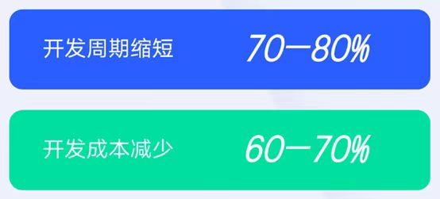

三、低代码平台搭建MES系统的挑战
1、业务需求理解：
IT人员需要深入理解企业的业务需求，才能确保搭建的MES系统符合企业的实际需求。
2、数据集成与整合：
MES系统需要与企业的其他系统进行数据集成和整合，以确保信息的准确性和一致性。这可能需要IT人员具备一定的数据集成和整合经验。
3、系统优化与调整：
在系统搭建完成后，IT人员可能还需要根据企业的实际运行情况进行系统优化和调整，以确保系统的稳定性和高效性。
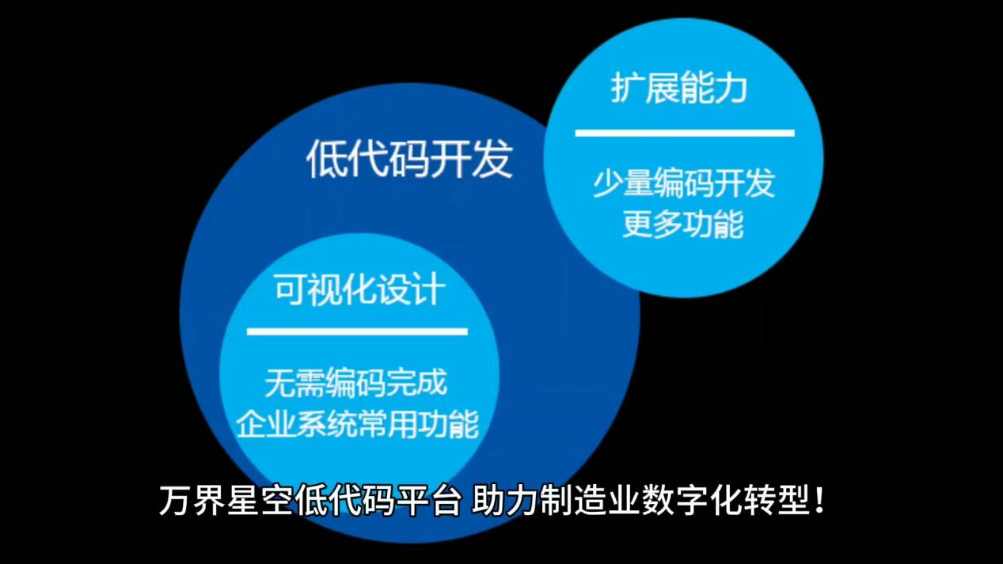
万界星空科技低代码平台为IT人员提供了一种快速搭建MES系统的有效途径。通过可视化的操作界面和丰富的模板、组件，IT人员可以快速搭建出符合企业实际需求的MES系统。

